ОБЪЯВЛЕНИЕ
Инициативная группа обращается к активным и неравнодушным землякам поддержать проект инициативного бюджетирования «Устройство ограждения школьного стадиона с. Аспа».
Цель проекта: Сохранение и благоустройство территории школьного стадиона.
В ходе реализации проекта планируется:
- Установка металлических столбов;
- Устройство ограждения из готовых металлических решетчатых панелей;
- Устройство калиток;
- Устройство ворот распашных с установкой столбов
Общая стоимость проекта 939 740,00 рублей, данный проект предусматривает:
финансовое участие граждан в размере 10% от общей стоимости проекта 93 974,00 рубль;
за счет средств краевого бюджета в размере 662 704,65 рублей;
за счет средств местного бюджета в размере 183 061,35 рубль.
До: | После:
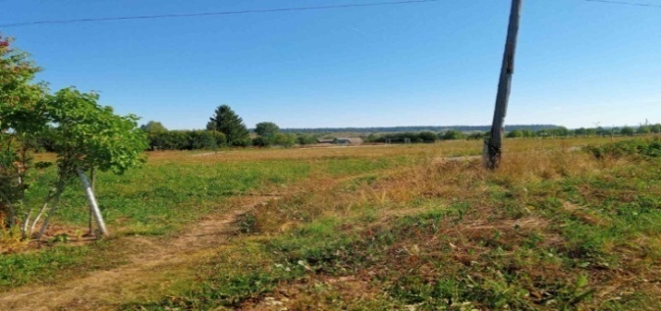 | 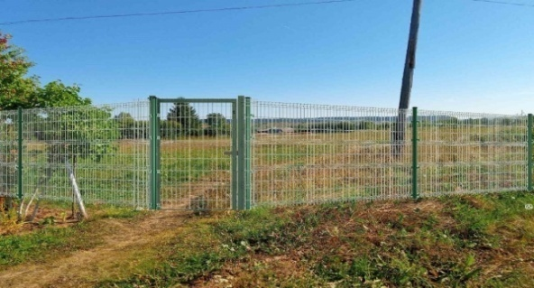
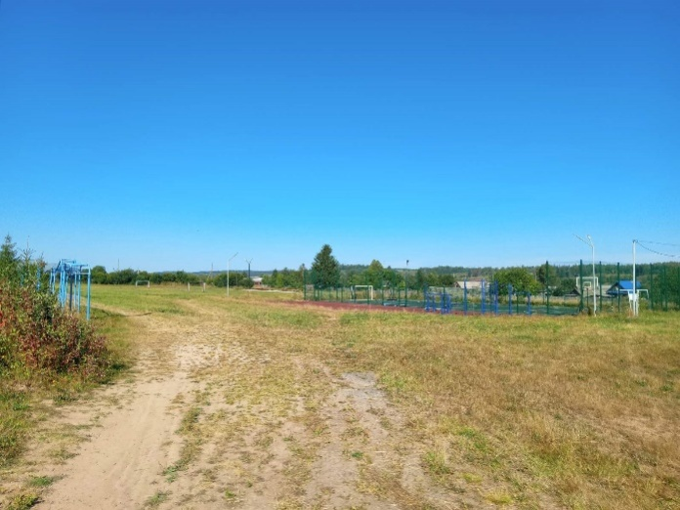 | 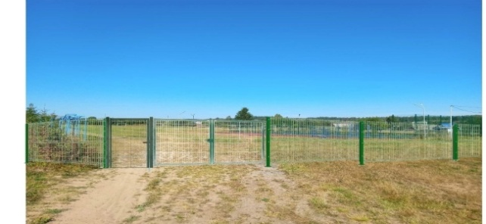
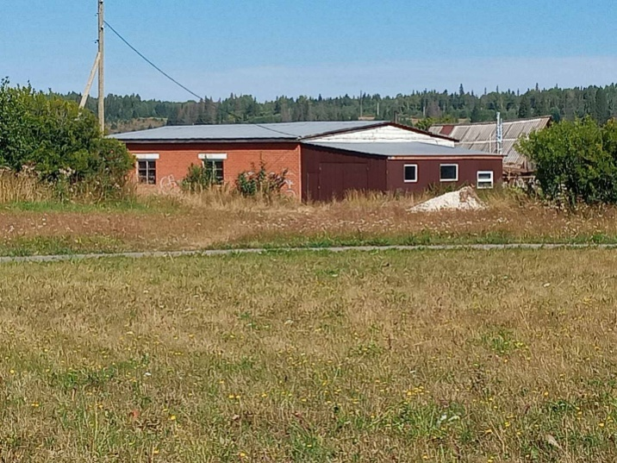 | 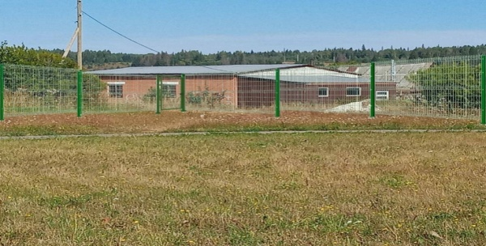
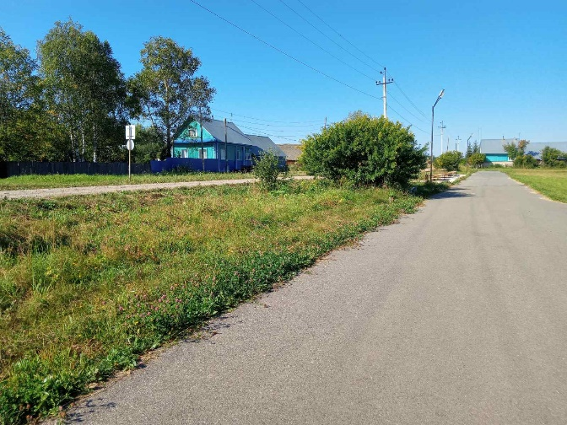 | 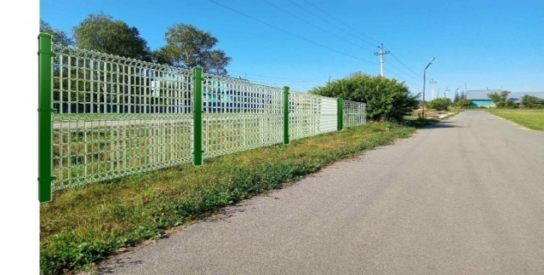
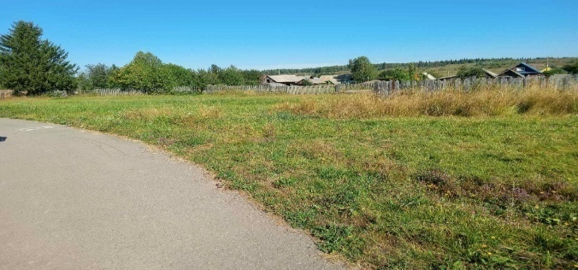 | 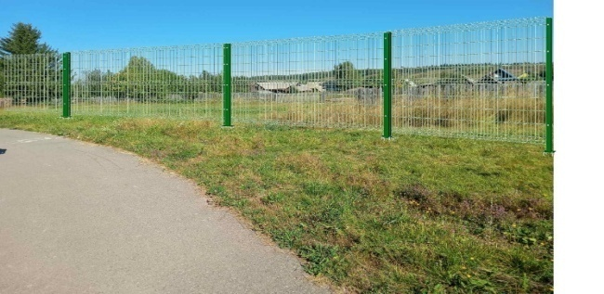
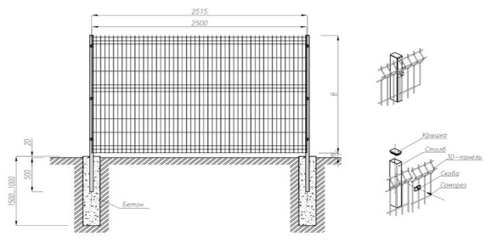
Инициативная группа

